BTS MÉTIERS DE L’AUDIOVISUEL
OPTION MÉTIERS DE L’IMAGE

PHYSIQUE ET TECHNOLOGIE
DES ÉQUIPEMENTS ET SUPPORTS - U3

SESSION 2017

Durée : 6 heures Coefficient : 4

Matériel autorisé :
- toutes les calculatrices de poche y compris les calculatrices programmables, alphanumériques ou à écran graphique sous réserve que leur fonctionnement soit autonome et qu’il ne soit pas fait usage d’imprimante (Circulaire n°99-186, 16/11/1999).

Tout autre matériel est interdit.
Le candidat doit gérer son temps en fonction des recommandations ci-dessous :

- traiter la partie 1 relative à la technologie des équipements et supports pendant une durée de 3 heures ;
- traiter la partie 2 relative à la physique pendant une durée de 3 heures.
Les parties 1 et 2 seront rendues sur des copies séparées et ramassées à la fin de l’épreuve de 6 heures.

Documents à rendre avec la copie :

- Document-réponse n°1……………………………………………………………page 34.
- Document-réponse n°2……………………………………………………………page 35.

Dès que le sujet vous est remis, assurez-vous qu’il est complet. Le sujet se compose de 35 pages, numérotées de 1/35 à 35/35.

BTS MÉTIERS DE L’AUDIOVISUEL - Option métiers de l’image |  | Session 2017
PHYSIQUE ET TECHNOLOGIE DES ÉQUIPEMENTS ET SUPPORTS U3 | MVPTESI | Page : 1/35

Liste des Annexes :
SOMMAIRE

Annexe 1a – Écran Panasonic 55LFV70W (spécifications) page 19. Annexe 1b – Écran Panasonic 55LFV70W (notice) page 20.
Annexe 2 – Fenêtre de réglage NVidia page 21. Annexe 3 – Implantation du plateau et extrait du plan de feu page 22. Annexe 4a – Caméra Sony HDC 2500 spécifications page 23. Annexe 4b – Caméra Sony HDC 2500 menus de réglage page 24. Annexe 5 – Objectifs zoom Canon page 25.
Annexe 6 – Objectifs zoom Fuji page 26.

Annexe 7 – Abaque d’hyperfocale page 27.

Annexe 8 – Abaque de profondeur de champ page 28.

Annexe 9a – Projecteurs Fresnel LED Arri série L page 29.

Annexe 9b – Projecteurs Fresnel LED Arri page 30. Annexe 10 – Projecteur Arri L7 : extrait de la documentation page 31. Annexe 11a – Projecteurs Arri Skypanel SPC 120 page 32. Annexe 11b – Projecteur Arri Skypanel SPC 120 (contrôle DMX) page 33.

BTS MÉTIERS DE L’AUDIOVISUEL - Option métiers de l’image |  | Session 2017
PHYSIQUE ET TECHNOLOGIE DES ÉQUIPEMENTS ET SUPPORTS U3 | MVPTESI | Page : 2/35

Présentation du thème d’étude

Une Chaîne de télévision Franco-Allemande produit quotidiennement un journal télévisé qui est diffusé dans les deux pays.

Le format de production retenu est le 1080/50i.

Plateau du JT : le décor du plateau est constitué de 3 murs d'image utilisant au total 20 écrans plats Panasonic TH-55LFV70W (H : 1920 x V : 1080 pixels) contrôlés par le système Watchout de Dataton.

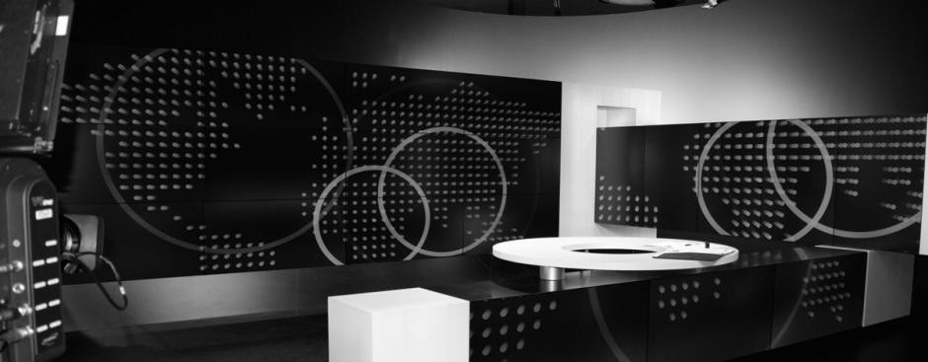

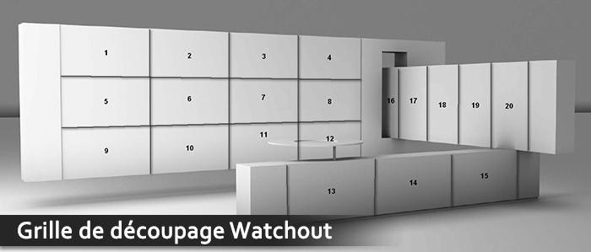

La prise de vue est effectuée par des caméras Sony HDC-2500.

Le plateau est éclairé par un ensemble de projecteurs de technologies LED et tungstène contrôlés à distance par une console avec le protocole DMX 512.

La prise de son est effectuée par microphone cravate avec liaison HF et le monitoring audio utilise des enceintes Genelec 8240 A.

BTS MÉTIERS DE L’AUDIOVISUEL - Option métiers de l’image |  | Session 2017
PHYSIQUE ET TECHNOLOGIE DES ÉQUIPEMENTS ET SUPPORTS U3 | MVPTESI | Page : 3/35

Workflow

Le format mezzanine choisi est le format AVC Intra100. Les reportages sont effectués avec des caméscopes Panasonic enregistrant sur carte P2 et tous les fichiers externes ou autres sources sont convertis dans le format AVC Intra100 pour assurer l'homogénéité du workflow.
La postproduction vidéo est effectuée sur des stations de montage Avid News Cutter et Avid Media composer raccordées à un serveur SAN Avid ISIS.

La gestion des médias et des métadonnées est contrôlée par l'intermédiaire des solutions Interplay MAM (Media Asset Management) et PAM (Production Asset Management) de Avid.

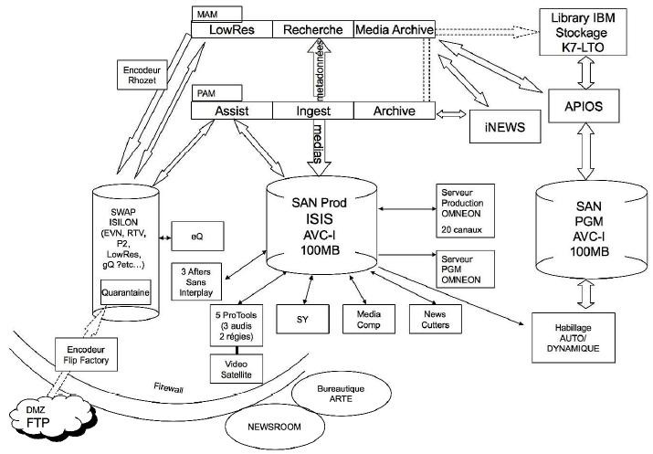

BTS MÉTIERS DE L’AUDIOVISUEL - Option métiers de l’image |  | Session 2017
PHYSIQUE ET TECHNOLOGIE DES ÉQUIPEMENTS ET SUPPORTS U3 | MVPTESI | Page : 4/35

Première partie – Technologie des équipements et supports

Optimisation de l'affichage sur mur d'écran.

Le mur d’image est constitué d’écrans Panasonic TH-55LFV70W (voir documentation en annexes 1). Ces écrans sont reliés à des serveurs d’affichage (Display Computers), eux-mêmes connectés en réseau Ethernet à un poste maître (Production Computer). Sur le poste maître est installé le logiciel Watchout qui permet de préparer les compositions multi-écrans à diffuser (montage des images et clips dans des « timelines », effets, animations, …).
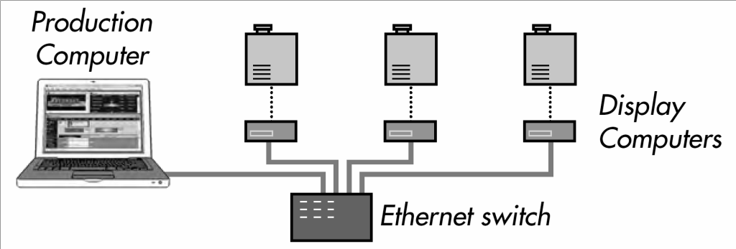

Problématique : on veut paramétrer le dispositif de diffusion sur un mur d'écrans qui permette un rendu d'affichage correct et tienne compte de l'espace entre les écrans.
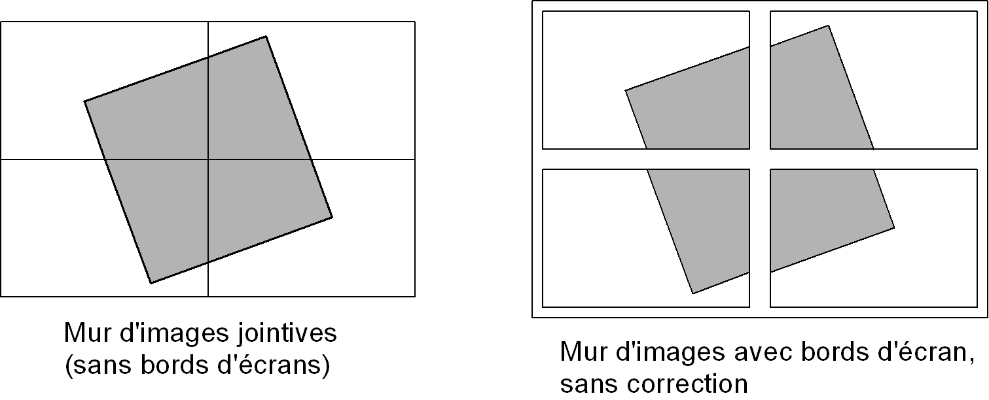
Le logiciel Watchout fractionne et redimensionne l’image globale à diffuser par chaque mur d’écrans pour envoyer à chaque écran une image HD standard à afficher. Bien que les écrans utilisés présentent des bords très minces (Ultra Narrow Bezel), une discontinuité des lignes obliques apparaîtra si aucune correction particulière n'est mise en place (illustration ci-après avec 4 écrans).
Une correction, dite « bezel correction », recadre et agrandit chaque image en tenant compte des dimensions physiques des bords d’écrans, puis les affiche en plein écran sur les moniteurs (illustration ci-après). Cette correction peut être effectuée par un réglage dans le logiciel Watchout, dans la carte graphique des serveurs d’affichage ou encore directement dans l'écran.

BTS MÉTIERS DE L’AUDIOVISUEL - Option métiers de l’image |  | Session 2017
PHYSIQUE ET TECHNOLOGIE DES ÉQUIPEMENTS ET SUPPORTS U3 | MVPTESI | Page : 5/35

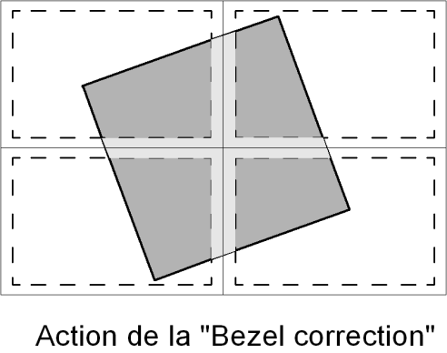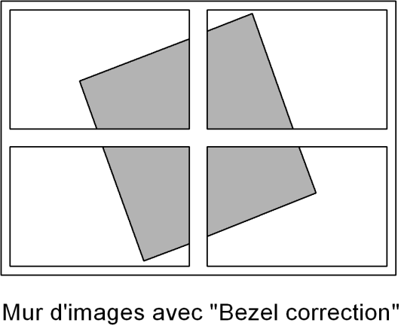
On s'intéresse dans la suite au groupe de 12 écrans du mur d'image.

Les questions feront références aux annexes 1 et 2.

  - Calculer la résolution linéaire d’affichage (pixels par mm) de l’image affichée par un écran.

  - Relever précisément les dimensions physiques des bords d’écrans.

  - En se basant sur l’espace physique séparant 2 images actives consécutives (écrans montés bord à bord sur le mur réel), calculer la valeur à renseigner dans la fenêtre de réglage « NVIDIA » du contrôleur graphique pour ajuster la correction de bezel (annexe 2).

Intégration du mur d'image dans le dispositif de captation.

On se propose d’évaluer la possibilité de filmage des écrans dans le décor du JT et de définir en conséquence les moyens à mettre en œuvre et les réglages à apporter sur le dispositif de captation (caméras et lumière). L’annexe 3 donne un schéma d’implantation du plateau et des caméras à l’échelle (proportions respectées).

Les questions feront références aux annexes 1 et 3.

Filmage d’écrans en multi-caméra.

Problématique : on recherche quelles sont les contraintes liées à l’intégration des écrans comme fond de décor dans l’espace filmé.

    - Préciser quelle variation peut apparaître sur l’image d’un écran LCD lorsqu’on le filme depuis des axes de caméra très variables.

    - Sachant que les inclinaisons des axes caméra par rapport aux axes des murs d’écrans peuvent atteindre 50°, justifier (à l’aide des documents fournis) l’adéquation des écrans utilisés ici sachant que l’on souhaite pouvoir conserver une perception constante des images diffusées sur ces murs.

    - Préciser la caractéristique de l’écran permettant d’apprécier son aptitude à limiter les éventuels reflets liés au dispositif d’éclairage (à relever sur la documentation).

BTS MÉTIERS DE L’AUDIOVISUEL - Option métiers de l’image |  | Session 2017
PHYSIQUE ET TECHNOLOGIE DES ÉQUIPEMENTS ET SUPPORTS U3 | MVPTESI | Page : 6/35

    - Indiquer s’il est ici opportun de monter des filtres polarisants sur les objectifs des caméras pour contribuer à réduire les reflets de l’éclairage sur les écrans dans les images captées. Justifier votre réponse.

Paramétrages colorimétriques des écrans.

Problématique : on recherche les solutions permettant d’assurer la compatibilité colorimétrique dans l’image entre les écrans, les éléments de décor et les personnes filmés.

    - Relever (annexe 1b) le paramètre de réglage des écrans à prendre en compte pour apprécier la possibilité d’obtenir une cohérence colorimétrique entre les images diffusées par les murs d’écrans et les éléments éclairés sur le plateau.

    - Indiquer si la plage de réglage des écrans permet d’assurer cette compatibilité avec les sources d’éclairage de technologie tungstène halogène de studio. Justifier.

    - Proposer les solutions de correction qui pourraient être mises en œuvre (au niveau des écrans ou de l’éclairage) si l’on utilisait des écrans de diffusion standards non ajustables (blanc D65) et des sources d’éclairage de technologie tungstène. Préciser les inconvénients de ces solutions par rapport aux contraintes engendrées pour cette production.

Prise en compte des écrans de diffusion dans le dimensionnement de l’éclairage du plateau.

Problématique : on recherche les niveaux d’éclairement possibles du plateau, pour assurer la compatibilité d’exposition entre les écrans filmés et les éléments éclairés.

    - Relever la valeur de la caractéristique particulière des écrans à prendre en compte pour définir le réglage d’exposition des caméras (diaphragme de l’objectif), pour une reproduction correcte des nuances affichées par ces écrans avec leurs réglages standards.

Pour évaluer pratiquement les réglages possibles du diaphragme en relation avec les réglages possibles sur les écrans, l’opérateur a souhaité effectuer des mesures sur la surface active des écrans.

Les mesures sont prises avec une cellule à visée (type « spotmeter »). L’affichage de la cellule est paramétré en mode « hautes lumières » pour indiquer le nombre d’ouverture conduisant à exposer la surface visée au niveau du blanc de référence en sortie de la caméra. Sur la cellule, l’opérateur doit auparavant régler la sensibilité des caméras utilisées.

BTS MÉTIERS DE L’AUDIOVISUEL - Option métiers de l’image |  | Session 2017
PHYSIQUE ET TECHNOLOGIE DES ÉQUIPEMENTS ET SUPPORTS U3 | MVPTESI | Page : 7/35

On rappelle la formule liant l’éclairement E (en lux), la sensibilité Siso, le nombre d’ouverture N et la durée d’exposition T (s), permettant d’obtenir une exposition satisfaisante des nuances d’un objet éclairé : E = 245 x N²/(Siso x T).

On retiendra la durée d’exposition standard correspondant à la diffusion prévue (1080/50i).

    - À l’aide de la documentation des caméras (annexes 4a et 4b), relever les données définissant leur sensibilité puis calculer la sensibilité ISO à renseigner sur la cellule pour assurer la validité des mesures.

Pour ses mesures, l’opérateur affiche sur les écrans une mire de barre de référence (type EBU 75) puis observe les indications de la cellule lorsqu’il vise la bande blanche de la mire pour différents réglages appliqués aux écrans (« Brightness »,
« backlight » et « contrast »), en restant dans des limites assurant une bonne restitution visuelle des nuances de la mire sur les écrans.

    - Sachant que la fourchette utile des réglages appliqués aux écrans conduit à des indications de la cellule variant entre 5,6 et 11, déterminer (à l’aide de l’annexe 4) les valeurs mini et maxi possibles pour l’éclairement nominal (en lux) à produire sur le plateau.

Choix et réglage des objectifs de prise de vue.

  - Choix d’objectifs adaptés à la captation.

Problématique : on veut déterminer les plages de focales des objectifs pour répondre à la demande de production en tenant compte des contraintes du plateau.

Les questions font référence aux documents des annexes 3 à 6.

Sur le plan fourni en annexe 3, le présentateur est situé à 2 mètres du mur d’images de 5 écrans et à 1 m 80 de celui de 12 écrans.

les caméras 1 et 4 sont prévues pour pouvoir cadrer ce personnage entre le plan
« moyen » et le plan serré visage. Les caméras 2 et 3 doivent chacune permettre de cadrer un plan d’ensemble du décor (d’un bord à l’autre des deux principaux murs d’écrans).
La caméra 2 doit également pouvoir cadrer un plan rapproché poitrine (champ vertical de 50 cm) quelle que soit sa position sur le travelling.

Pour toutes les caméras, on veut pouvoir continûment varier la focale entre les échelles de plan extrêmes.

    - Relever dans les spécifications de la caméra, la donnée technologique précise à prendre en compte pour déterminer les focales des objectifs en fonction des cadrages demandés et des distances de prise de vue.

BTS MÉTIERS DE L’AUDIOVISUEL - Option métiers de l’image |  | Session 2017
PHYSIQUE ET TECHNOLOGIE DES ÉQUIPEMENTS ET SUPPORTS U3 | MVPTESI | Page : 8/35

    - À partir des échelles de plan demandées et des données du plan d’implantation, déterminer l’angle de champ horizontal maximum attendu pour la caméra 2 dans la position où elle est repérée.

    - À l’aide des documents fournis aux annexes 5 et 6, déterminer le ou les objectifs permettant le cadrage du plan d’ensemble de la caméra 2.

On rappelle pour la suite les dimensions utiles du champ image sur le capteur : 9,6 mm x 5,4 mm.

    - Sachant que la distance entre la caméra 2 (montée sur travelling) et le présentateur ne dépasse jamais 8 mètres, déterminer par calcul la focale maximale à utiliser pour cette caméra.

    - Choisir alors l’objectif de plus faible rapport de zoom répondant au cahier des charges pour la caméra 2. Relever sa référence précise.

    - Avec l’objectif choisi, déterminer la plus grande ouverture relative à régler pour ne pas observer de baisse d’exposition due au mouvement de zoom si la focale ne dépasse pas 85 mm. Justifier avec les données du constructeur.

Détermination du réglage d’ouverture pour répondre à la demande artistique.

Problématique : on veut déterminer l’ouverture de diaphragme maximale des objectifs assurant la profondeur de champ attendue dans les différents plans envisagés.

Les questions font référence aux documents annexes 7 et 8.

La demande de la production est de conserver la netteté sur les écrans en arrière plan avec les caméras 1 et 4 jusqu’au cadrage en plan taille du présentateur.

Pour étudier la profondeur de champ, on se référera aux annexes 7 et 8. L’abaque de l’annexe 7 établit le lien entre les réglages d’un objectif et la distance hyperfocale correspondante avec le critère de netteté admis pour cette production. L’abaque donné en annexe 8 établit quant à lui le lien entre la distance hyperfocale et les limites pratiques de la profondeur de champ pour un réglage de mise au point donné.

    - Dans le cas du plan taille de la caméra 1, si la mise au point effectuée sur le présentateur (situé à 5 m de la caméra) et en tenant compte de la position du présentateur par rapport aux écrans en arrière plan, calculer le rapport D2/D à reporter sur l’abaque de l’annexe 8 pour que ces écrans apparaissent en limite de netteté dans l’image captée par la caméra.

BTS MÉTIERS DE L’AUDIOVISUEL - Option métiers de l’image |  | Session 2017
PHYSIQUE ET TECHNOLOGIE DES ÉQUIPEMENTS ET SUPPORTS U3 | MVPTESI | Page : 9/35

    - À l’aide de cet abaque, déterminer le rapport h/D correspondant puis en
déduire la valeur de la distance hyperfocale h à retenir.

    - Sachant que l’objectif de la caméra 1 est réglé sur une focale de 34 mm pour cette prise de vue, déterminer, à l’aide de l’annexe 7, le réglage d’ouverture (au « demi diaph » près) permettant de respecter au plus juste la profondeur de champ attendue.

Choix du niveau de lumière à produire sur le plateau.

Problématique : on veut déterminer le niveau d’éclairement du plateau.

Pour répondre dans tous les cas à l’attente sur la profondeur de champ, l’opérateur prévoit un réglage du nombre d’ouverture au moins égal à 8 sur les bagues de diaphragme des objectifs.

    - Déterminer la plage des ouvertures de diaphragme utilisables pour cette captation, en tenant compte des valeurs possibles liées aux réglages des écrans (données à la question 2.3.3.) et de l’attente sur la profondeur de champ. En déduire l’ouverture de diaphragme à choisir en pratique pour minimiser la consommation d’énergie électrique (justifier).

    - Déterminer alors le niveau de lumière nominal à produire sur le décor et le présentateur avec les caméras utilisées (justifier).

Étude et réglage du dispositif d’éclairage.

Problématique : on veut choisir les projecteurs et leurs puissances pour la mise en lumière du plateau.

Les questions feront références aux annexes 1 à 11.

Les projecteurs mis en place pour l’éclairage du présentateur utilisent la technologie
« LED ». Le complément nécessaire à la mise en valeur du décor est réalisé avec des projecteurs équipés de lampes « tungstène halogène ». Tous les projecteurs sont contrôlés à distance par une console utilisant le protocole DMX 512 (sortie de la console en XLR 5).

Technologie et utilisation des projecteurs.

L’annexe 3 donne un extrait du schéma d’implantation des sources de lumière utilisées pour l’éclairage du présentateur. Deux types de sources sont utilisées : des projecteurs de type « Fresnel » (à LED) repérés F1 à F4 et des panneaux (à LED) repérés P1 à P3. Les spécifications de ces projecteurs sont données aux annexes 9 à 11.

BTS MÉTIERS DE L’AUDIOVISUEL - Option métiers de l’image |  | Session 2017
PHYSIQUE ET TECHNOLOGIE DES ÉQUIPEMENTS ET SUPPORTS U3 | MVPTESI | Page : 10/35

    - Décrire et comparer qualitativement les lumières émises par ces deux types de projecteurs dans un tableau abordant : l’aspect du faisceau et des transitions, les possibilités de réglage optique, la géométrie des ombres. On reliera ces caractéristiques aux données technologiques du constructeur.

    - Donner l’intérêt d’associer ici des projecteurs Fresnel et des panneaux pour éclairer le personnage.

Choix d’un modèle de projecteur.

Les projecteurs F1 et F2 assurent respectivement l’éclairage principal (ou « Key light ») du présentateur lorsque celui-ci est tourné vers les caméras 1 et 4 ; ils sont situés à environ 4 mètres du personnage.

    - Calculer l’angle de faisceau à régler sur ces projecteurs pour éclairer un champ de 2 mètres au niveau du personnage.

    - Si l’on souhaite produire un éclairement d’au moins 1000 lux sur le présentateur avec un angle de faisceau de 30°, choisir (en justifiant) le projecteur le mieux adapté parmi les modèles figurant sur le document annexe 9b, en prenant en compte la consommation d’énergie.

Les projecteurs P1 à P3 sont de type Skypanel SPC 120 (annexes 11a et 11b). Pour obtenir le contraste demandé par l’opérateur, le projecteur P1 doit pouvoir produire environ 500 lux sur le personnage avec le panneau de diffusion standard.

    - À partir des données du constructeur, déterminer la distance maxi pouvant séparer P1 du présentateur pour obtenir ce niveau de lumière.

Câblage et contrôle à distance des projecteurs.

    - Préciser les équipements à prévoir pour pouvoir alimenter les projecteurs P1 à P3 partir du réseau de distribution électrique (230 V AC).

Pour les projecteurs F1 à F4, il est décidé d’utiliser des modèles Arri L7-TT.

    - Préciser le câblage à effectuer pour permettre le contrôle à distance de ces projecteurs depuis la console.

Les projecteurs F1 et F2 doivent produire une lumière sans dominante colorée si la balance des caméras est réglée à 3 200 K.

    - Relever la valeur numérique à programmer depuis la console dans le canal 2 de ces projecteurs sachant que l’on prévoit une résolution de 8 bits pour tous les réglages.

Pour le projecteur F3, on souhaite régler une dominante colorée « chaude » que l’opérateur souhaite équivalente à une correction de + 64 Mireds (correspondant à une gélatine Lee ¼ CTO).

BTS MÉTIERS DE L’AUDIOVISUEL - Option métiers de l’image |  | Session 2017
PHYSIQUE ET TECHNOLOGIE DES ÉQUIPEMENTS ET SUPPORTS U3 | MVPTESI | Page : 11/35

    - Calculer la température de couleur à régler sur ce projecteur pour obtenir l’effet recherché par rapport à une balance à 3 200 K.

    - Déterminer alors la valeur numérique à programmer dans le canal 2 de l’adressage DMX du projecteur F3.

Pour les projecteurs P2 et P3, on prévoit une dominante colorée légèrement plus froide. Pour simplifier la programmation, le pupitreur paramètre le contrôle de ces projecteurs en « mode 16 GEL » (annexe 11b).

    - Déterminer les valeurs numériques à programmer dans les canaux : 2, 4, 5 et 6 de l’adressage DMX de ce projecteur pour obtenir l’effet d’une gélatine LEE de référence 203 (1/4 CTB), pour une balance des caméras à 3 200 K.

Réglage des caméras.

Problématique : on veut déterminer les réglages à effectuer sur les caméras.

Les questions feront références aux annexes 1 à 4b.

  - Définir, pour notre production, les positions à régler pour les filtres optiques incorporés à la caméra (justifier).

  - Relever le réglage du menu caméra permettant d’améliorer la lisibilité de l’image captée sans modifier le diaphragme si des surexpositions apparaissent sur les écrans en arrière-plan. Préciser le paramètre réglant le contraste reproduit par la caméra dans les hautes lumières.

Pour affiner le rendu de la peau à l’image, on souhaite estomper les fins détails des visages en plan serré tout en conservant la netteté maximale en plan large.

  - Relever le réglage permettant de répondre à cette demande, préciser les paramètres à ajuster.

Lors des essais, l’ingénieur vision constate un rendu trop fade des couleurs dans les zones sombres de l’image.

  - Relever le réglage sur lequel il peut agir dans le menu, préciser le paramètre à ajuster pour définir le dosage de la correction.

BTS MÉTIERS DE L’AUDIOVISUEL - Option métiers de l’image |  | Session 2017
PHYSIQUE ET TECHNOLOGIE DES ÉQUIPEMENTS ET SUPPORTS U3 | MVPTESI | Page : 12/35

Deuxième partie – Physique

Dans le champ capté par les caméras de plateau figurent simultanément des éléments éclairés (personnes et objets) et des images diffusées sur des écrans ; il est donc nécessaire d’obtenir un rendu cohérent à l’image, du point de vue de la couleur et de la luminosité.

Les écrans utilisés sont des modèles Panasonic TH-55LFV70W présentés dans les

annexes 1a et 1b.

L’ annexe 3 représente la disposition du plateau.

Étude des écrans de diffusion et de l’éclairage du plateau.

  - Réglage colorimétrique des écrans.

Problématique : on recherche des solutions qui permettent d’assurer dans l’image la compatibilité colorimétrique entre les écrans, les éléments de décor et les personnes filmés.

Les écrans TH-55LFV70W possèdent un réglage de la température de couleur du blanc de référence. La valeur nominale (réglage « native ») correspond à un blanc
x = 0,3127

D65
de coordonnées trichromatiques
y = 0,3290

    - Donner la signification de l’appellation physique elle fait référence.
D65
et indiquer à quelle valeur

Les couleurs (dont le blanc) sont restituées par synthèse additive de 3 lumières

colorés conformes aux primaires (R,G,B)
BT.709-6.
définies dans la recommandation ITU-R

Dans l’espace colorimétrique xyz 1931 leurs coordonnées trichromatiques sont

R xR = 0,640 yR = 0,330
, G xG = 0,300
yG = 0,600
et B
xB = 0,150 yB = 0,060
et les signaux de luminances

s’expriment

en fonction des signaux de commande (valeurs comprises entre 0 et 1) par
EYR = 0,2126⋅ ER

EYG = 0,7152⋅ EG EYB = 0,0722⋅ EB
EY = EYR + EYG + EYB

    - Donner les valeurs de signaux de commande (ER1,EG1,EB1)
d’obtenir un blanc à 100 % de luminance.
qui permettent

BTS MÉTIERS DE L’AUDIOVISUEL - Option métiers de l’image |  | Session 2017
PHYSIQUE ET TECHNOLOGIE DES ÉQUIPEMENTS ET SUPPORTS U3 | MVPTESI | Page : 13/35

Les coordonnées de la lumière colorée obtenue sur l’écran avec les signaux de commande (ER ,EG ,EB ) s’expriment par :

= 0,4123⋅ E + 0,3576⋅ E + 0,1805 ⋅ E
- R G B
D
= 0,2126⋅ E + 0,7152⋅ E + 0,0722⋅ E
- R G B
D
avec D = 0,6442⋅ ER + 1,192⋅ EG + 1,2033⋅ EB

    - Utiliser ces expressions pour vérifier les coordonnées du blanc D65 .
L’éclairage du plateau étant réalisé principalement avec des sources lumineuses ayant une température de couleur de 3200 K, on doit régler les écrans pour avoir un blanc aligné sur cette même valeur qui correspond au point M de coordonnées x = 0,425
y = 0,400

    - Placer sur le document réponse 1 les points représentatifs des primaires R,

G, B, du blanc CIE xy.
D65
et du point M (corps noir à 3200 K) dans le diagramme

    - En vous aidant du document réponse n°1, expliquer qualitativement comment agir (augmentation ou diminution) sur les dosages des primaires

pour déplacer le point du mélange depuis le D65
jusqu’au point M.

Pour obtenir un blanc à 3200 K, au lieu du
D65 , on ne peut que baisser le niveau

(signal de commande) de certaines primaires. Pour limiter la perte de luminance, on va donc conserver un signal de commande à 100 % et baisser les deux autres.

    - En déduire quel signal primaire doit rester à 100 % et lesquels doivent baisser.

Calcul du niveau d’éclairement.

Problématique : on veut déterminer les niveaux d’éclairement possibles du plateau.

On désire qu’un blanc affiché sur les écrans ait la même luminance qu’une feuille blanche éclairée par les projecteurs utilisés sur le plateau.

BTS MÉTIERS DE L’AUDIOVISUEL - Option métiers de l’image |  | Session 2017
PHYSIQUE ET TECHNOLOGIE DES ÉQUIPEMENTS ET SUPPORTS U3 | MVPTESI | Page : 14/35

La luminance réelle L de l’écran s’exprime en fonction des signaux de commande
(ER ,EG ,EB ) par L = kL ⋅ (0,2126⋅ ER + 0,7152⋅ EG + 0,0722⋅ EB ).

    - En utilisant l’annexe 1a, préciser la luminance nominale (brightness) de

l’écran L1
(obtenue avec tous les signaux de commande à 100 % pour un

blanc D65 ). En déduire la valeur numérique de kL
ainsi que son unité.

Pour obtenir le blanc corrigé de manière cohérente avec l’éclairage du studio les

valeurs des signaux de commande sont modifiés et valent
EB3 = 0,19 .
ER3 = 1,
EG3 = 0,51 et

    - Calculer la valeur du signal de luminance
EY 3 puis de la luminance réelle L3

de l’écran dans ces conditions. Conclure en comparant L1 et L3 .

    - Calculer l’éclairement E3 permettant d’obtenir cette même valeur de luminance sur une surface blanche rayonnant selon la loi de Lambert

(diffuseur parfait) avec un coefficient de réflexion
ρW = 0,9 .

Emplacement des projecteurs d’éclairage.

Problématique : on veut évaluer les contraintes liées à l’intégration des écrans comme fond de décor dans l’espace filmé.

Il est nécessaire d’éviter de voir les reflets des projecteurs sur les écrans, il faut donc choisir judicieusement leur positionnement.

On s’intéresse à la caméra n°4 qui est face à la présentatrice et à l’ensemble de 12 écrans (voir annexe 3).
La disposition et les distances (horizontales et verticales) sont indiquées sur le

document réponse 2.
Le centre optique de l’objectif de la caméra se trouve au point C. Le visage de la présentatrice est situé au point A.
Un projecteur d’éclairage à lentille de Fresnel est placé au point P.
On suppose que l’ensemble d’écrans se comporte comme un miroir plan.

    - Tracer, sur la figure 1 du document réponse 2, les rayons lumineux extrêmes pouvant être réfléchis par l’écran et arrivant au point C. Hachurer le champ visible par la caméra au travers du « miroir ».
Le projecteur est-il dans ce champ ?

    - En s’appuyant sur le tracé, vérifier la réponse précédente par un calcul. On relèvera les données numériques nécessaires sur le document réponse 2.

BTS MÉTIERS DE L’AUDIOVISUEL - Option métiers de l’image |  | Session 2017
PHYSIQUE ET TECHNOLOGIE DES ÉQUIPEMENTS ET SUPPORTS U3 | MVPTESI | Page : 15/35

Étude de l’alimentation électrique du plateau.

Problématique : il faut dimensionner l’alimentation électrique du plateau.

Les principaux appareils électriques du plateau sont :
- 20 écrans Panasonic TH-55LFV70W (document annexe 1);
- 4 projecteurs à lentille de Fresnel Arri L7 TT (document annexe 10) ;
- 3 projecteurs d’ambiance Arri SPC 120 (document annexe 11) ;
- d’autres projecteurs à lampe tungstène halogène consommant globalement une puissance de 6 kW ;
- 1 amplificateur audio Nexo NXAMP4x1 qui consomme 1100 W.

  - Relever, pour les trois premiers types d’appareils (projecteurs, écrans), la valeur de la puissance maximale consommée.

  - En déduire la puissance totale maximale PTOTALE .

  - Calculer la puissance disponible sur un circuit de départ de 16 A du réseau d’alimentation 230 V. En déduire le nombre de circuits de départ à prévoir pour raccorder tous ces équipements.

Étude de la prise de vue.

Problématique : on veut définir les plages de focales des objectifs.

On s’intéresse à la caméra 4, de type Sony HDC-2500, équipée d’un capteur de dimensions 9,6 x 5,4 mm. La disposition et les distances (horizontales et verticales) sont indiquées sur le document annexe 3 et dans la vue de côté ci-dessous.
Le centre optique de l’objectif se trouve au point C face à la présentatrice et à l’ensemble de 12 écrans. Le visage de la présentatrice est situé au point A.
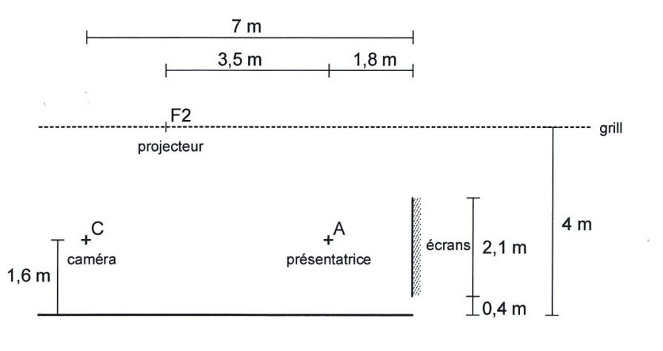
P

BTS MÉTIERS DE L’AUDIOVISUEL - Option métiers de l’image |  | Session 2017
PHYSIQUE ET TECHNOLOGIE DES ÉQUIPEMENTS ET SUPPORTS U3 | MVPTESI | Page : 16/35

Le passage progressif d’un plan large à un gros plan nécessite d’utiliser un objectif à distance focale variable (zoom). On envisage d’utiliser un objectif Fujinon HA18x7.6BERD présenté dans le document annexe 6.

On modélise l’objectif par une lentille mince convergente de distance focale f ' .

On désire obtenir un gros plan sur le visage, ce qui correspond à cadrer 30 cm du sujet (situé à 5,2 m du centre optique) sur la hauteur du capteur (5,4 mm).

  - On appelle grandissement absolu γ le rapport de la taille de l’image donnée par l’objectif sur la taille de l’objet.
Calculer le grandissement γ nécessaire.

  - On donne

. Calculer la distance focale f '

à utiliser.

  - Cette valeur de focale est-elle bien dans la plage de réglage possible de l’objectif ? (voir annexe 6)
Sans changer de position, on désire maintenant un plan large, on utilise donc la distance focale minimale possible ( f ' = 7,6 mm ) et on veut savoir si l’ensemble des 12
écrans (situés à 7 m du centre optique) sera visible à l’image (voir présentation générale et annexes 1 et 3).
  - À partir des dimensions données dans la documentation de l’écran (annexe 1a), calculer la hauteur et la largeur de l’ensemble de 12 écrans (3 rangées de 4 écrans accolés).
  - La distance L entre les écrans et la caméra est très grande par rapport à la distance focale f’ on a alors γ .

Calculer la valeur du grandissement et en déduire la taille occupée par l’image de
l’ensemble d’écrans à travers l’objectif.
  - En déduire si l’ensemble de 12 écrans sera visible sur l’image finale.

Étude de la télécommande des projecteurs du plateau TV.

L’ensemble de l’éclairage du plateau TV est assuré par un dispositif novateur de projecteurs à LED télécommandés par le protocole DMX 512A.

Problématique : on veut déterminer quel est le nombre de canaux DMX nécessaires pour régler l’ensemble des projecteurs L7-TT présents sur le plateau.

  - D’après l’annexe 10, donner le nombre de canaux DMX pouvant être utilisés par le projecteur L7-TT en mode 2 pour le paramètre de réglage température de couleur.

BTS MÉTIERS DE L’AUDIOVISUEL - Option métiers de l’image |  | Session 2017
PHYSIQUE ET TECHNOLOGIE DES ÉQUIPEMENTS ET SUPPORTS U3 | MVPTESI | Page : 17/35

  - En considérant que l’on utilise sur le plateau TV quatre projecteurs L7-TT en mode 2 identifiés F1, F2, F3 et F4, déterminer le nombre total de canaux DMX utilisés pour la commande de l’ensemble des paramètres de réglage de ces projecteurs (annexe 10).

Problématique : on veut déterminer quelle est l’information DMX à transmettre à un projecteur L7-TT pour obtenir un éclairement de 500 lux au niveau de la présentatrice du JT.

Les questions feront référence à l’annexe 10.

Sur le projecteur L7-TT, il est possible de régler le dimmer (la luminosité) en utilisant un ou deux canaux DMX de 8 bits chacun (mode 1 ou 2).

  - Déterminer le nombre de valeurs possibles de réglage sur 8 bits.

La variation de luminosité produite par projecteur considéré peut se faire de 0 à 1000 lux.

  - Donner la valeur décimale transmise pour le code suivant : 1000 0000 et la luminosité correspondante.

Problématique : on se demande s’il y a un intérêt à faire varier l’éclairement du projecteur en mode 2 (16 bits).

  - Déterminer le nombre de valeurs possibles de réglage sur 16 bits.

  - Calculer les variations des quantas d’éclairement en lux q1 et q2, engendrés par un changement d’état du LSB du code (Low Significant Bit) en mode 1 (8 bits) et en mode 2 (16 bits).

  - L’œil humain est sensible à un écart relatif d’éclairement de 5 % (5 % de 500 lux). Y a-t-il un intérêt à avoir un codage du dimmer sur 16 bits plutôt que 8 bits ?

BTS MÉTIERS DE L’AUDIOVISUEL - Option métiers de l’image |  | Session 2017
PHYSIQUE ET TECHNOLOGIE DES ÉQUIPEMENTS ET SUPPORTS U3 | MVPTESI | Page : 18/35

Annexe 1a – Écran Panasonic 55LFV70W

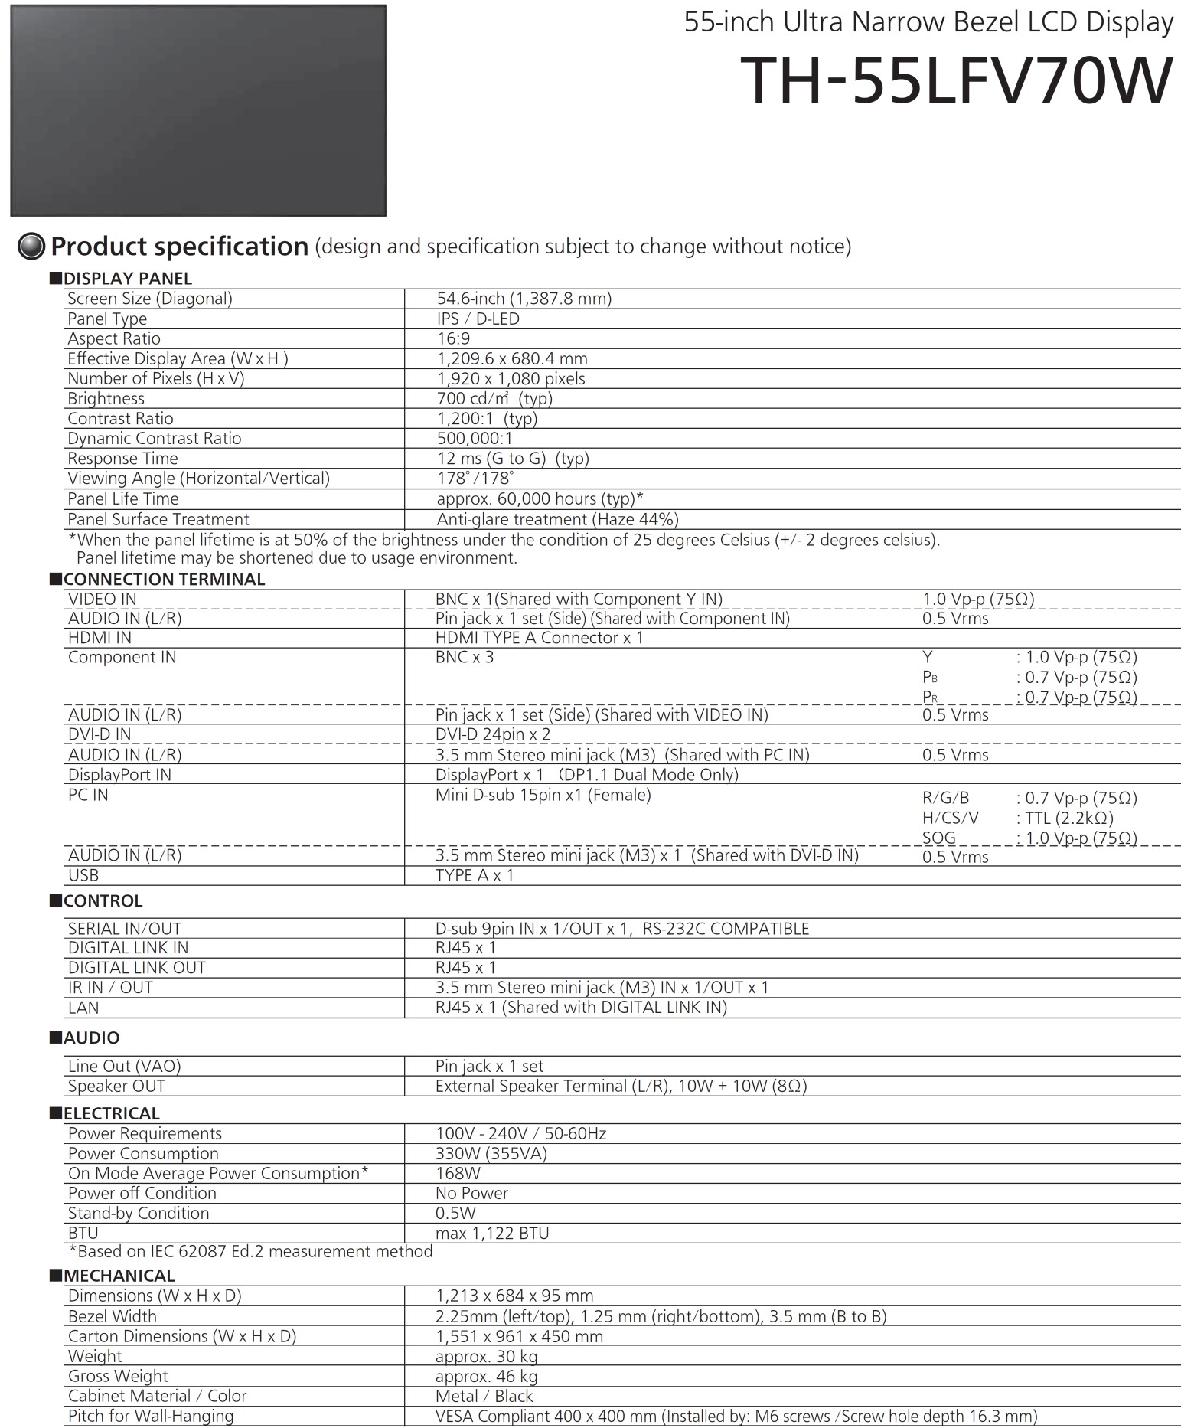

BTS MÉTIERS DE L’AUDIOVISUEL - Option métiers de l’image |  | Session 2017
PHYSIQUE ET TECHNOLOGIE DES ÉQUIPEMENTS ET SUPPORTS U3 | MVPTESI | Page : 19/35

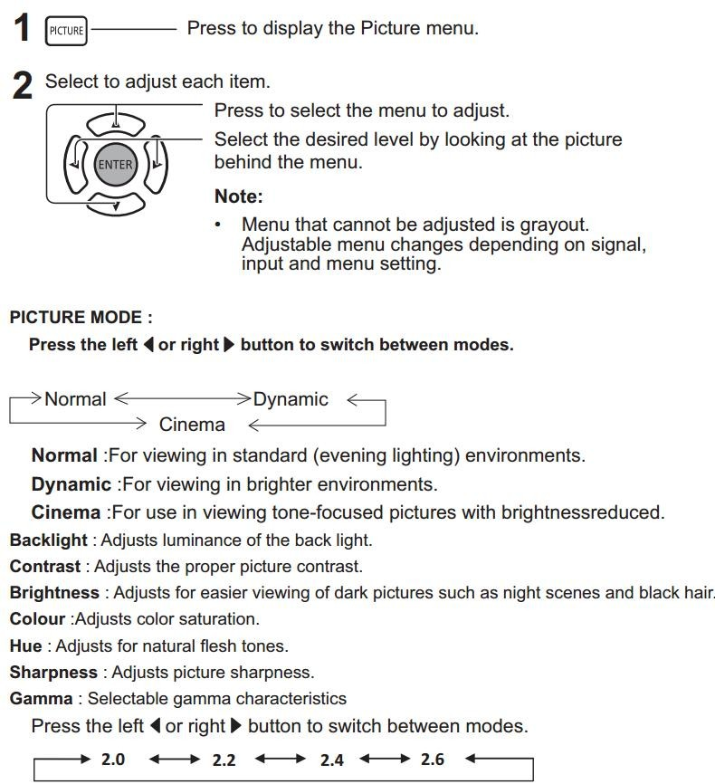
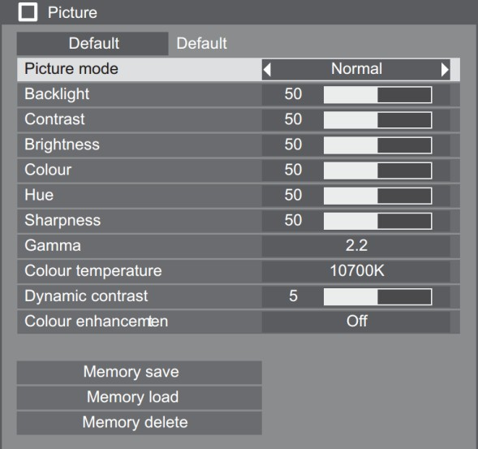
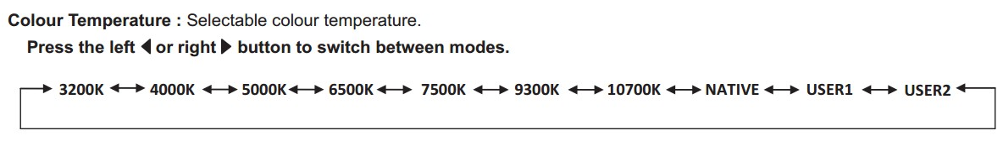
Extraits de la notice d’utilisation
Annexe 1b – Écran Panasonic 55LFV70W

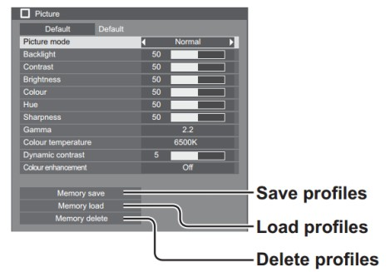
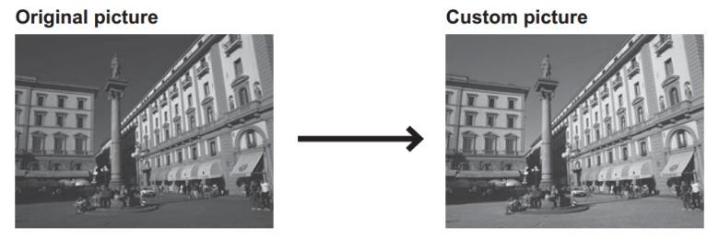

BTS MÉTIERS DE L’AUDIOVISUEL - Option métiers de l’image |  | Session 2017
PHYSIQUE ET TECHNOLOGIE DES ÉQUIPEMENTS ET SUPPORTS U3 | MVPTESI | Page : 20/35

Annexe 2 – Fenêtre de réglage Nvidia
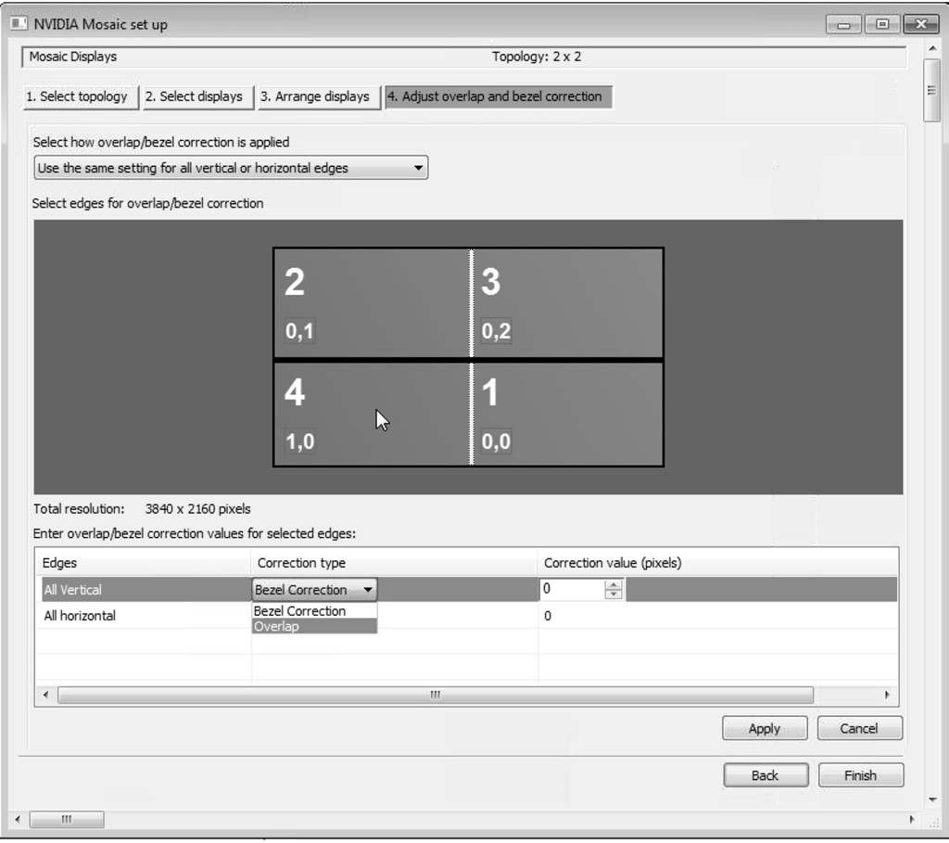

BTS MÉTIERS DE L’AUDIOVISUEL - Option métiers de l’image |  | Session 2017
PHYSIQUE ET TECHNOLOGIE DES ÉQUIPEMENTS ET SUPPORTS U3 | MVPTESI | Page : 21/35

Implantation caméra
Annexe 3 – Implantation du plateau et extrait du plan de feu
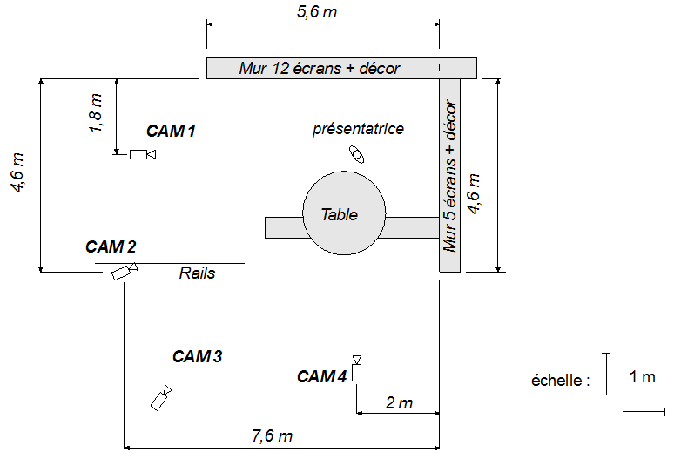

Extrait du plan de feu (échelle non respectée)

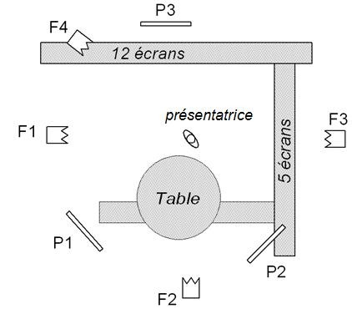

BTS MÉTIERS DE L’AUDIOVISUEL - Option métiers de l’image |  | Session 2017
PHYSIQUE ET TECHNOLOGIE DES ÉQUIPEMENTS ET SUPPORTS U3 | MVPTESI | Page : 22/35

Annexe 4a – Caméra Sony HDC 2500

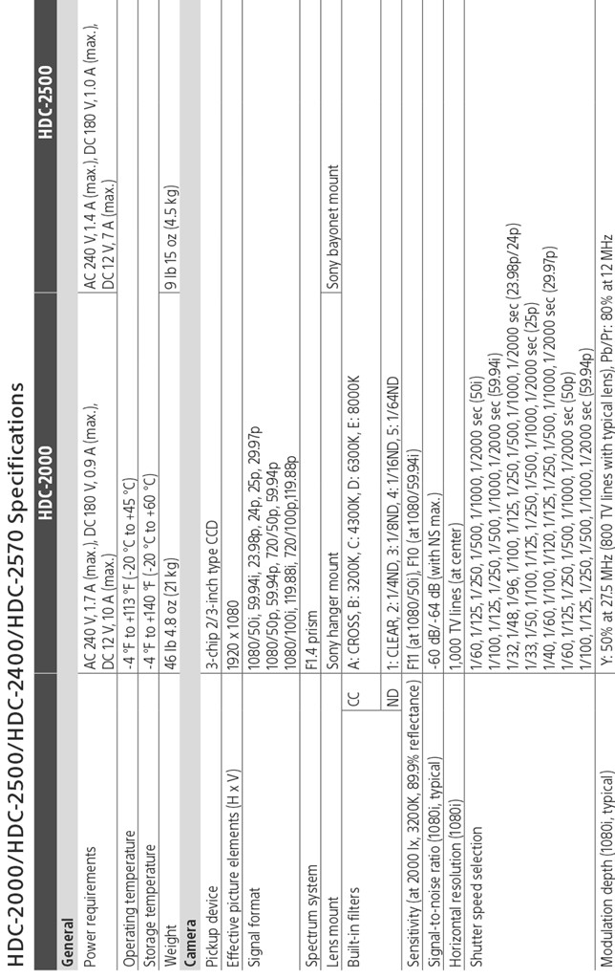

BTS MÉTIERS DE L’AUDIOVISUEL - Option métiers de l’image |  | Session 2017
PHYSIQUE ET TECHNOLOGIE DES ÉQUIPEMENTS ET SUPPORTS U3 | MVPTESI | Page : 23/35

Extraits des menus de réglage
Annexe 4b – Caméra Sony HDC 2500
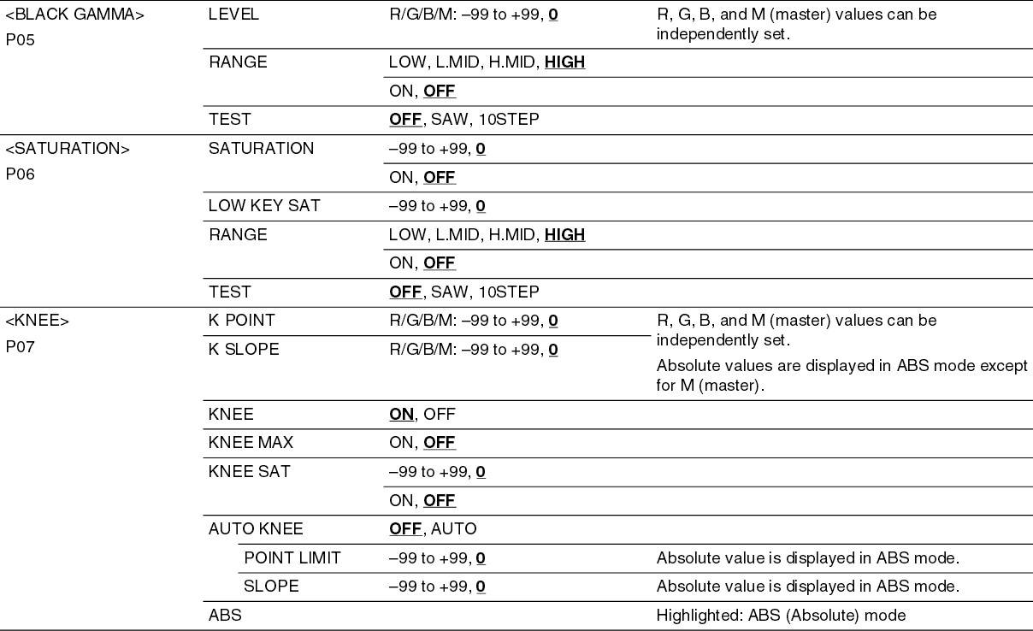

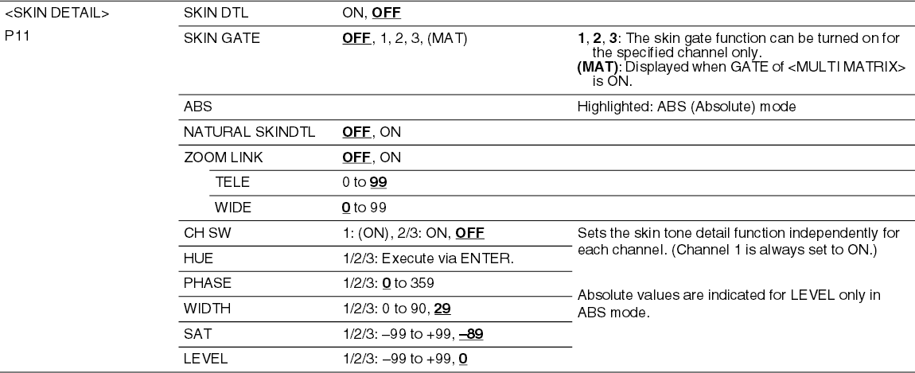
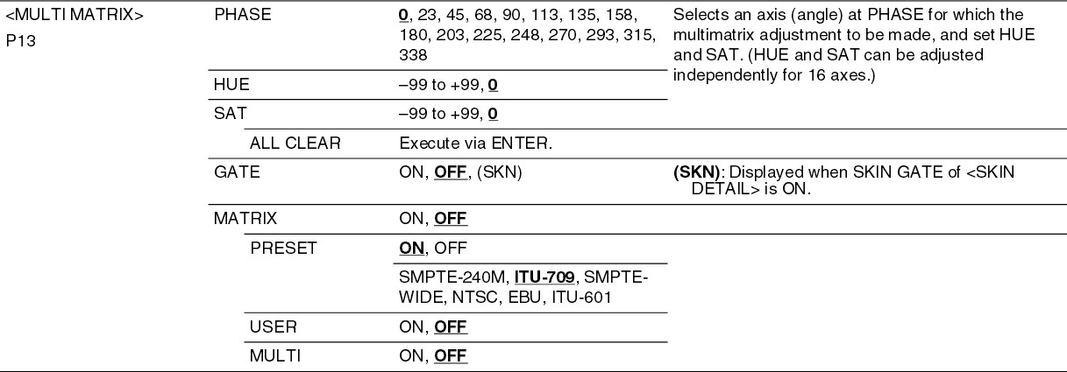

BTS MÉTIERS DE L’AUDIOVISUEL - Option métiers de l’image |  | Session 2017
PHYSIQUE ET TECHNOLOGIE DES ÉQUIPEMENTS ET SUPPORTS U3 | MVPTESI | Page : 24/35

Annexe 5 – Objectifs zoom Canon

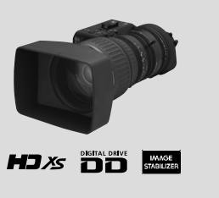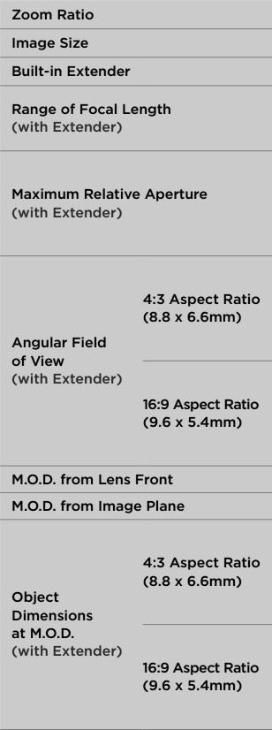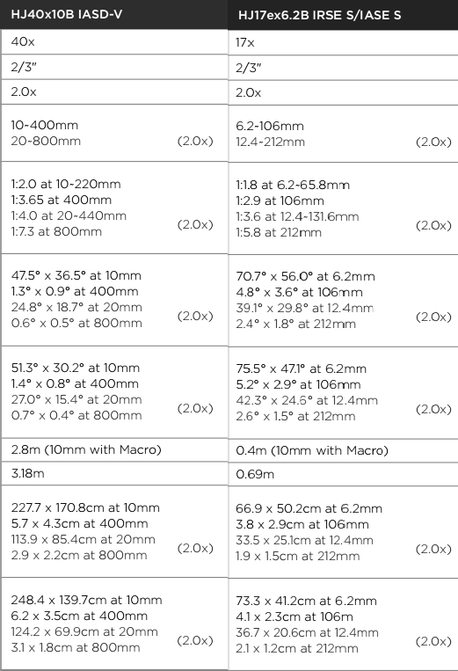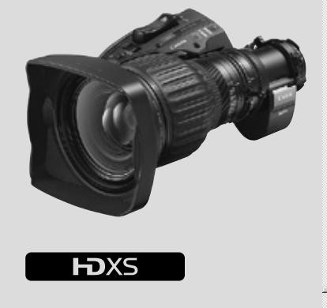

BTS MÉTIERS DE L’AUDIOVISUEL - Option métiers de l’image |  | Session 2017
PHYSIQUE ET TECHNOLOGIE DES ÉQUIPEMENTS ET SUPPORTS U3 | MVPTESI | Page : 25/35

Annexe 6 – Objectifs zoom Fuji

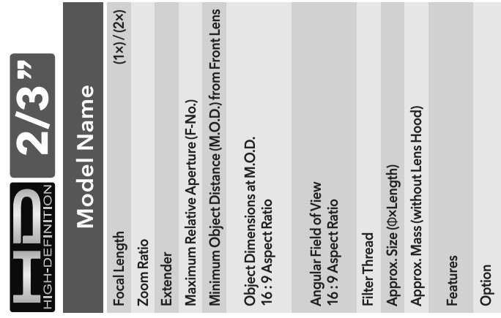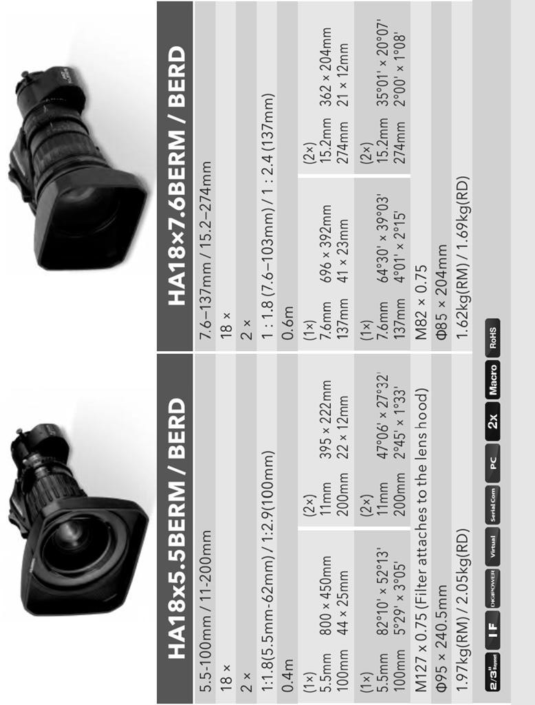

BTS MÉTIERS DE L’AUDIOVISUEL - Option métiers de l’image |  | Session 2017
PHYSIQUE ET TECHNOLOGIE DES ÉQUIPEMENTS ET SUPPORTS U3 | MVPTESI | Page : 26/35

Annexe 7 – Abaque d’hyperfocale

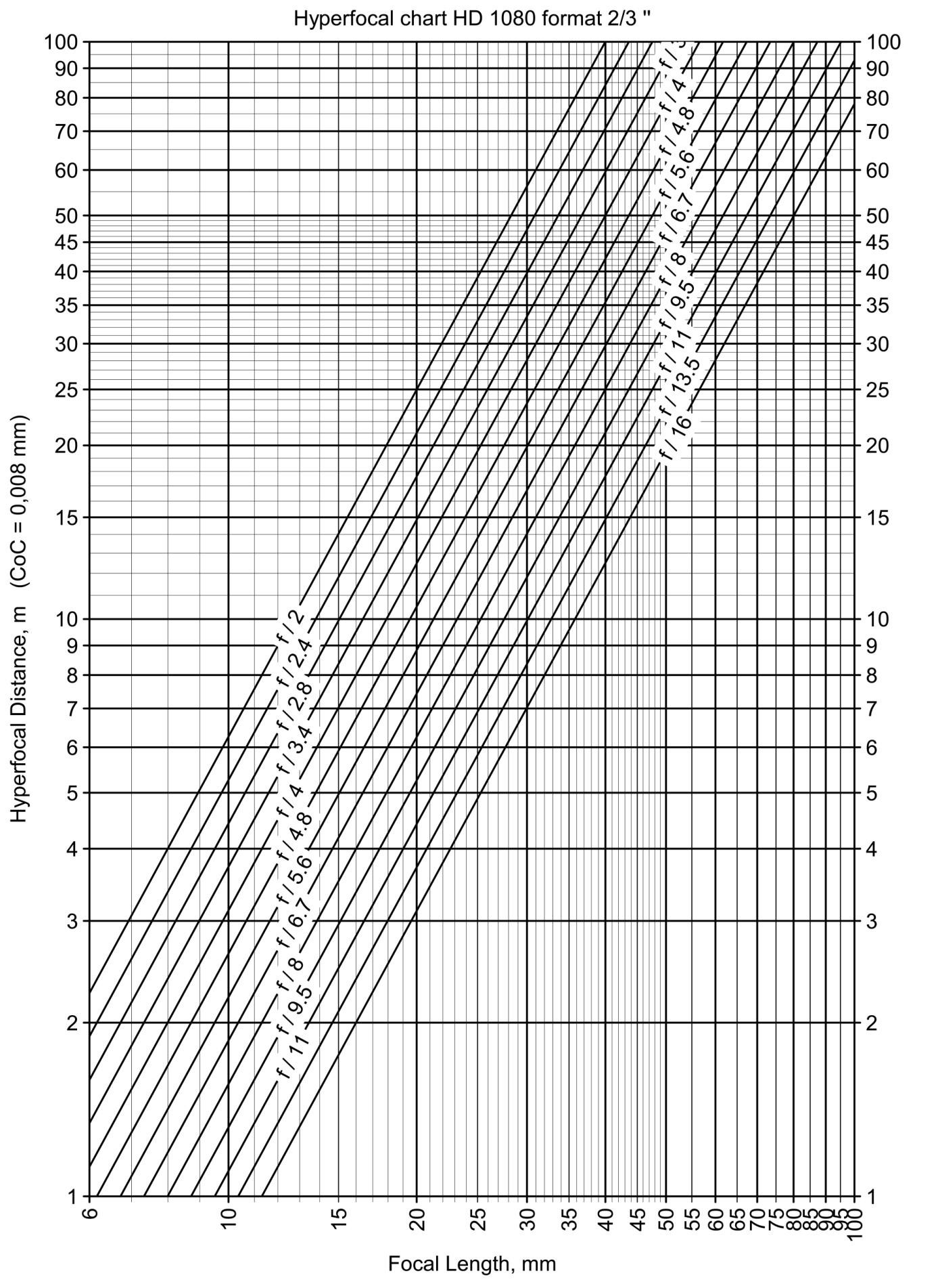

BTS MÉTIERS DE L’AUDIOVISUEL - Option métiers de l’image |  | Session 2017
PHYSIQUE ET TECHNOLOGIE DES ÉQUIPEMENTS ET SUPPORTS U3 | MVPTESI | Page : 27/35

Annexe 8 – Abaque de profondeur de champ

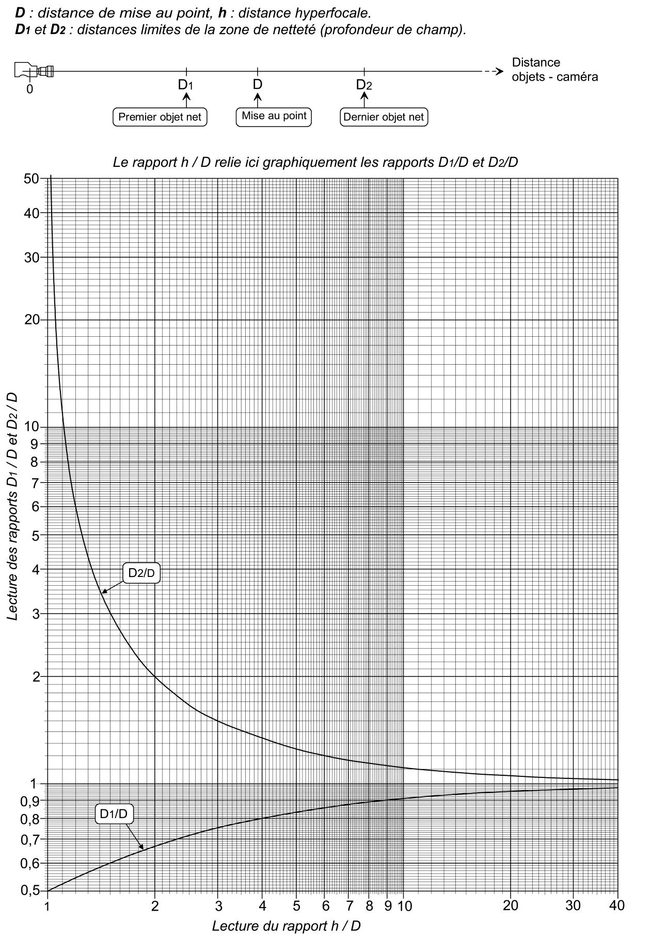

BTS MÉTIERS DE L’AUDIOVISUEL - Option métiers de l’image |  | Session 2017
PHYSIQUE ET TECHNOLOGIE DES ÉQUIPEMENTS ET SUPPORTS U3 | MVPTESI | Page : 28/35

Spécifications du constructeur
Annexe 9a – Projecteurs Fresnel LED Arri série L
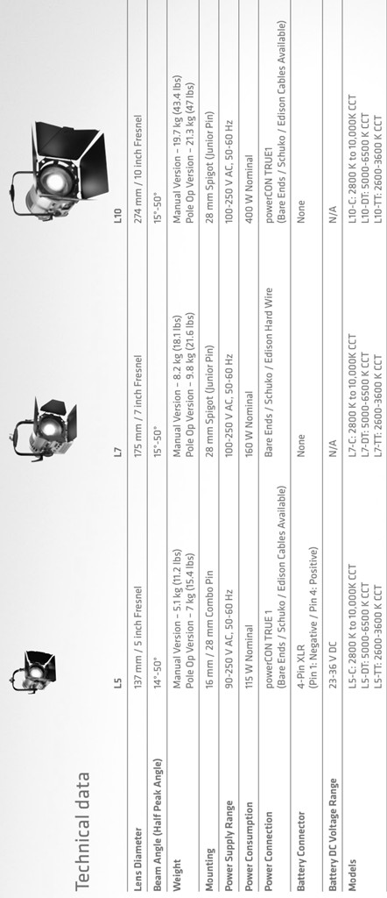
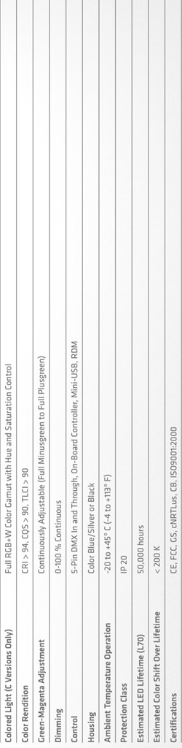

BTS MÉTIERS DE L’AUDIOVISUEL - Option métiers de l’image |  | Session 2017
PHYSIQUE ET TECHNOLOGIE DES ÉQUIPEMENTS ET SUPPORTS U3 | MVPTESI | Page : 29/35

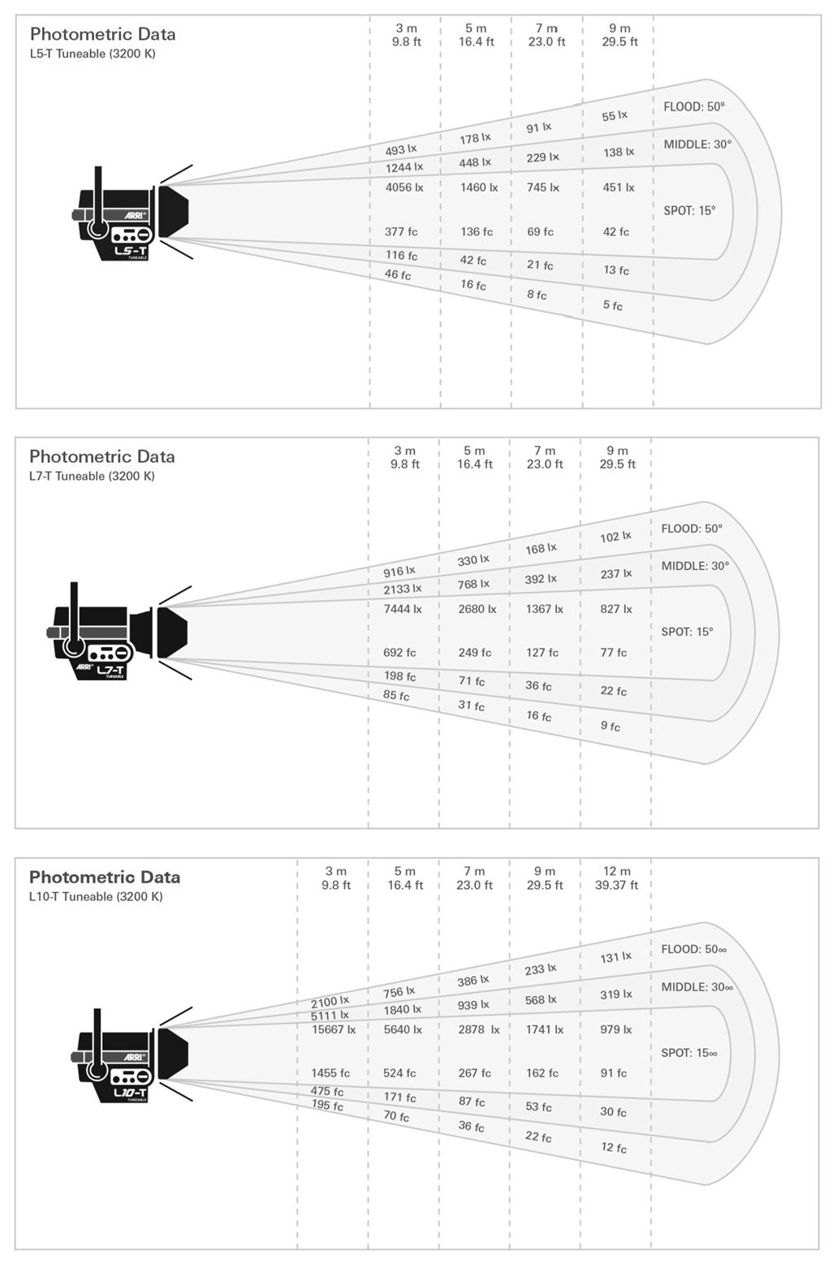
Données photométriques du constructeur
Annexe 9b – Projecteurs Fresnel LED Arri série L

BTS MÉTIERS DE L’AUDIOVISUEL - Option métiers de l’image |  | Session 2017
PHYSIQUE ET TECHNOLOGIE DES ÉQUIPEMENTS ET SUPPORTS U3 | MVPTESI | Page : 30/35

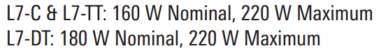
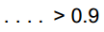
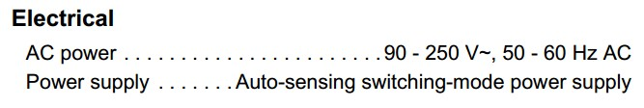
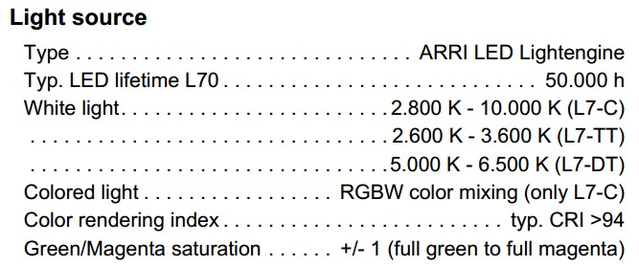
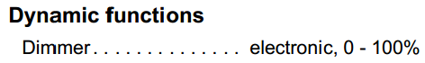
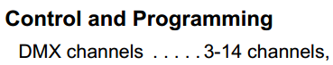
Annexe 10 – Projecteur Arri L7 : extraits de la documentation

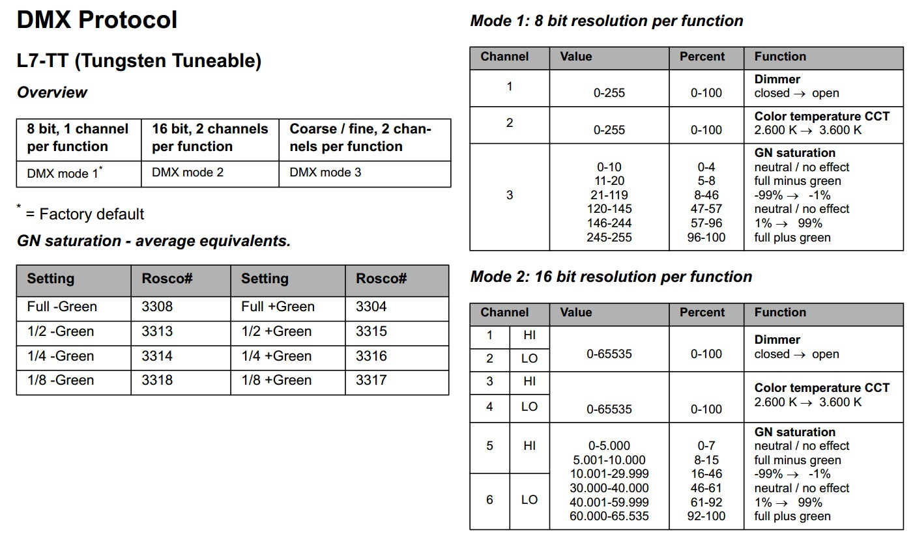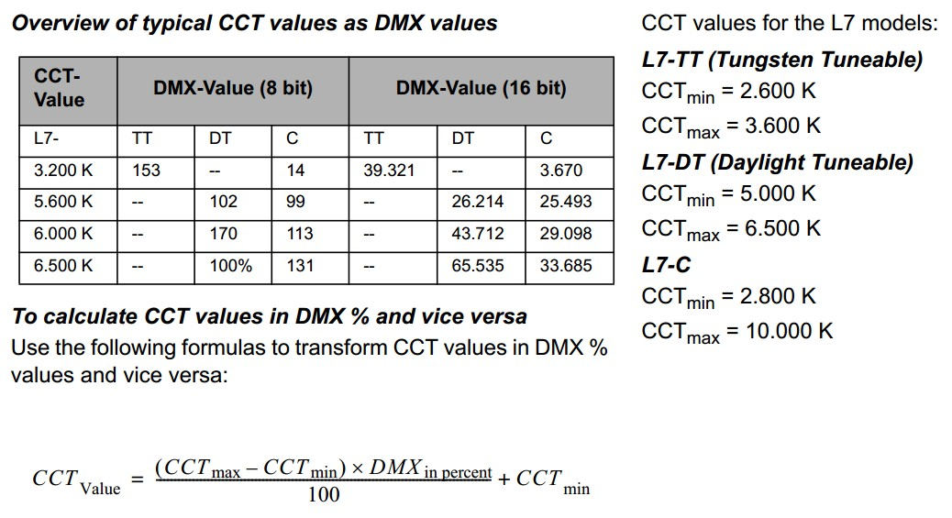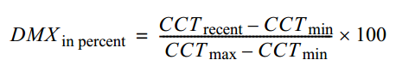

BTS MÉTIERS DE L’AUDIOVISUEL - Option métiers de l’image |  | Session 2017
PHYSIQUE ET TECHNOLOGIE DES ÉQUIPEMENTS ET SUPPORTS U3 | MVPTESI | Page : 31/35

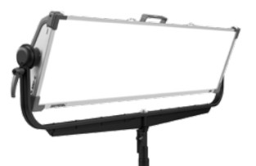
Spécifications
Annexe 11a – Projecteurs Arri Skypanel SPC 120

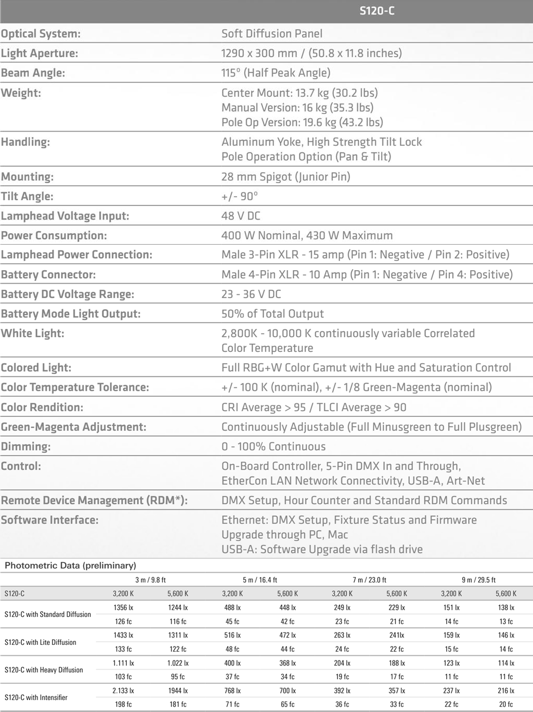

BTS MÉTIERS DE L’AUDIOVISUEL - Option métiers de l’image |  | Session 2017
PHYSIQUE ET TECHNOLOGIE DES ÉQUIPEMENTS ET SUPPORTS U3 | MVPTESI | Page : 32/35

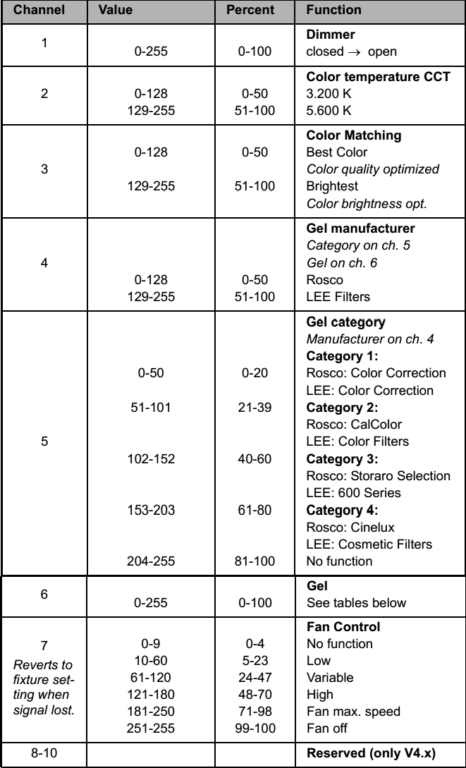
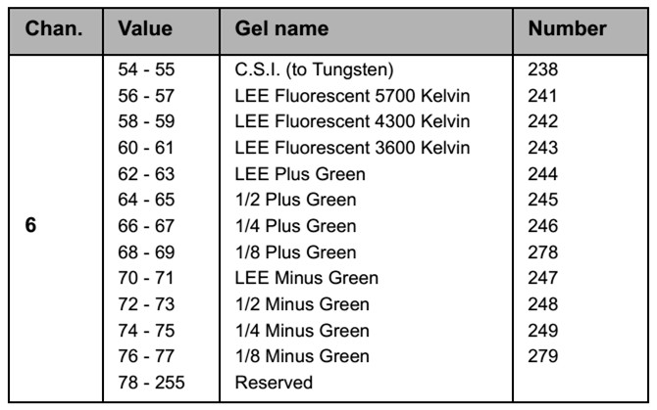

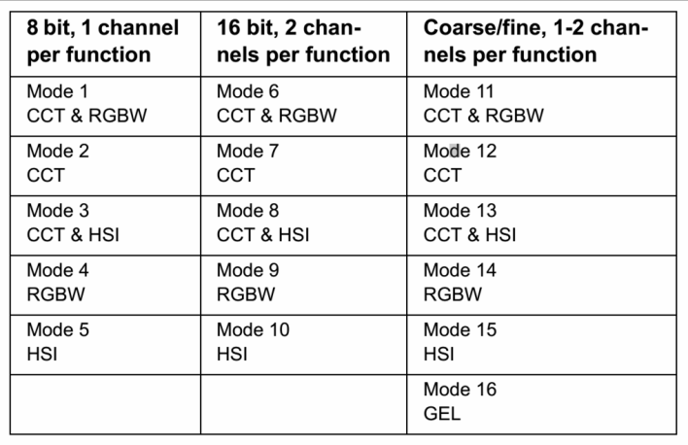
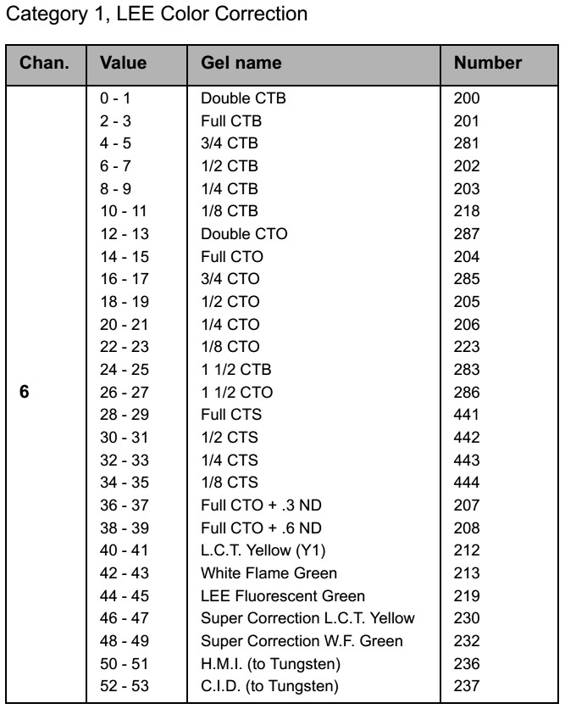
Contrôle DMX : extraits du manuel utilisateur (16 modes de contrôle possibles)
Annexe 11b – Projecteurs Arri Skypanel SPC 120

BTS MÉTIERS DE L’AUDIOVISUEL - Option métiers de l’image |  | Session 2017
PHYSIQUE ET TECHNOLOGIE DES ÉQUIPEMENTS ET SUPPORTS U3 | MVPTESI | Page : 33/35

Document réponse 1

Diagramme CIExy

0,9

515
520
525

530

510
535
54

0
545

505
550

555
560
565

570
500
57
5
580

585

49

5
590

595
600

605
T
se
E
Blan
Beige
610
615

620
625
490
640

700

485
480
465
460
4
400
50
y
urquoi
c
475
470
x

0,8

0,7

0,6

0,5

0,4

Vermillon
0,3

0,2

0,1

0 0,1 0,2 0,3 0,4 0,5 0,6 0,7 0,8

BTS MÉTIERS DE L’AUDIOVISUEL - Option métiers de l’image |  | Session 2017
PHYSIQUE ET TECHNOLOGIE DES ÉQUIPEMENTS ET SUPPORTS U3 | MVPTESI | Page : 34/35

Document réponse 2

7 m
3,5 m

1,8 m

P
projecteur
C
caméra
A
présentatrice
4 m
écrans
2,1 m
1,6 m
0,4 m
grill

Figure 1 (question 1.3.1)

BTS MÉTIERS DE L’AUDIOVISUEL - Option métiers de l’image |  | Session 2017
PHYSIQUE ET TECHNOLOGIE DES ÉQUIPEMENTS ET SUPPORTS U3 | MVPTESI | Page : 35/35

